ИНФОРМАЦИЯ

ГУО «Средняя школа г.п.Мир

им.А.И.Сташевской» о проделанной

работе в рамках проекта

«Здоровые города и поселки»

|  |  |  |  |
| --- | --- | --- | --- |
| № п/п | Дта | Название мероприятия | Количество участников |
| 1. | 11.01 | Общешкольный день здоровья | 189 |
| 2. | 22.01 | Практикум для детей и родителей «Следуем здоровому образу жизни» | 34 |
| 3. | 07.02-13.02 | Неделя зимних видов спорта | 222 |
| 4. | 26.02. | Профилактическое занятие «Будущее начинается уже сегодня» | 137 |
| 5. | 27.02. | Тематический информационный час «1 марта- Международный день борьбы с наркоманией и наркобизнесом» | 218 |
| 6. | 08.02. | День здоровья «Малые зимние олимпийские игры» | 190 |
| 7. | 17.03-22.03 | Декада профилактики наркомании и алкоголизма. | 222 |

**22 февраля**, в рамках шестого школьного дня, педагогом социальным и педагогом-психологом проведены профилактические занятия с учащимися 5-11 классов с целью повышения уровня информированности о вреде употребления ПАВ. Ребята получили достоверную информацию о причинах и последствиях употребления наркотиков и их аналогов, развивали навыки противостояния психологическому давлению, принятию жизненно важных решений.  
В ходе занятий у учащихся была сформирована мотивация на нетерпимое отношение к ПАВ, выработана стратегия безопасного поведения.

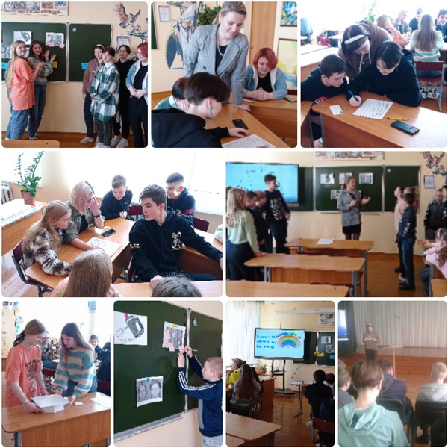

**11.01** активно прошёл первый в 3-й четверти шестой школьный день. Ребята 1-11 классов приняли участие в общешкольном спортивно-оздоровительном празднике "Зимний калейдоскоп", посвящённый всемирному Дню снега.  
Погода внесла свои коррективы, но отсутствие снега и ветренная погода не смогли помешать ребятам интересно и активно провести субботний день.  
Младшие школьники поучаствовали в конкурсе рисунков "Снежные забавы", средние и старшие школьники приняли участие в эстафете с метанием, пионерболе, стритболе, перетягивании каната.

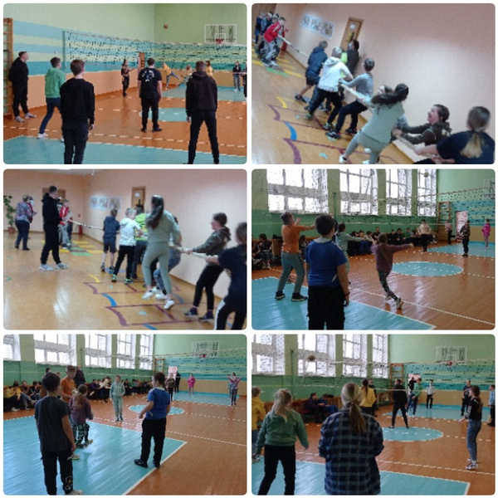

**12 января** в Гродно состоялся ll этап спортивно-массового мероприятия "300 талантов для Королевы" среди детей ll - IV классов. Наше учреждение образования представляли 2 ученика 3а класса Наумович Михаил и Лабоцкий Богдан. Ребята проявили свои лучшие спортивные качества и умения. Поздравляем ребят с достойным выступлением!

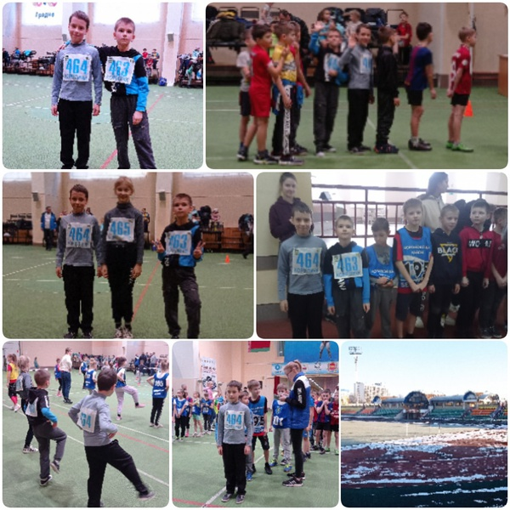

Заместитель директора

по воспитательной работе Н.В.Квач